Лабораторная работа №6
  - Реализация модели SIR в подходе сетей Петри
Чувакина Мария Владимировна
Содержание

Список иллюстраций

Список таблиц

1. Цель работы
Реализовать эпидемиологическую модель SIR с использованием аппарата сетей Петри, выполнить детерминированное и стохастическое моделирование.

2. Задание
- Создать рабочий каталог для кода.
- Установить необходимые пакеты.
- Реализовать модуль для построения сетей Петри модели SIR.
- Построить сеть Петри для модели SIR.
- Провести детерминированное моделирование (решение ОДУ).
- Провести стохастическое моделирование (алгоритм Гиллеспи).
- Выполнить сканирование параметра β.
- Создать анимацию динамики эпидемии.
- Выполнить параметрическое исследование (β, γ).
- Преобразовать код в литературный стиль.
- Сгенерировать производные форматы.

3. Этапы выполнения

3.1. Подготовка рабочего пространства
- Создан каталог labs/lab06
Созданный каталог

3. Этапы выполнения

3.1. Подготовка рабочего пространства
- Создан проект DrWatson в labs/lab06/project
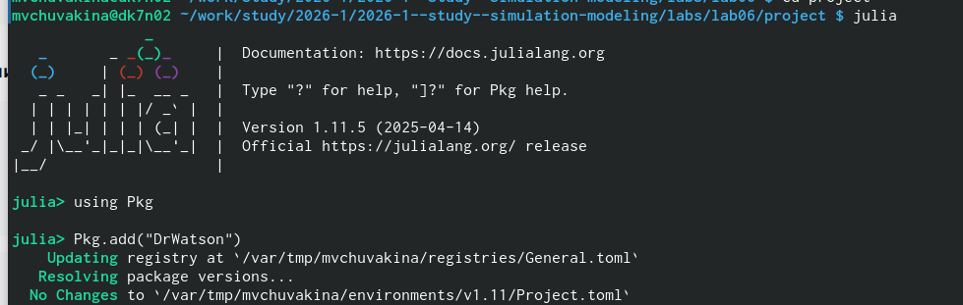
Созданный проект DrWatson

3. Этапы выполнения

3.1. Подготовка рабочего пространства
- Установлены необходимые пакеты: OrdinaryDiffEq.jl, Plots.jl, DataFrames.jl, CSV.jl, Random.jl, LinearAlgebra.jl, Literate.jl, DrWatson и др.
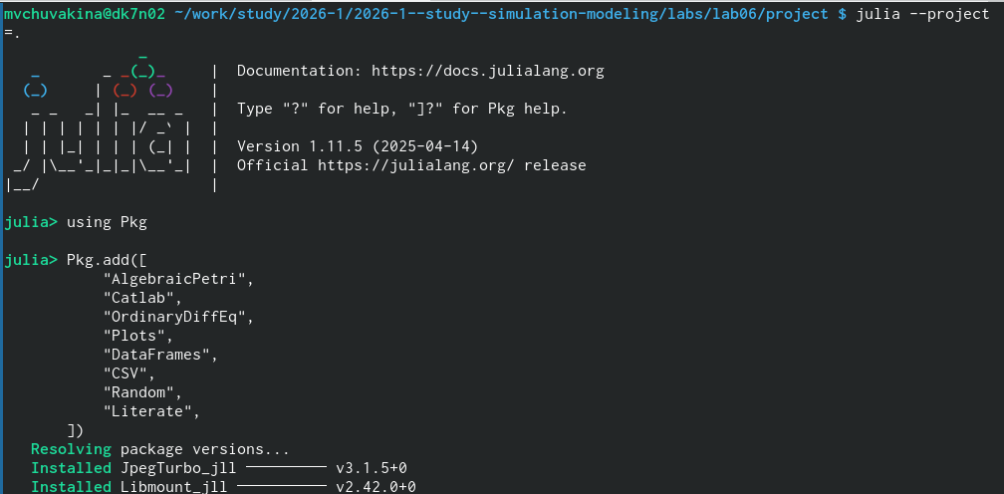
Установка необходимых пакетов
- Проверена установка пакетов

3. Этапы выполнения

3.2. Реализация модуля SIRPetri.jl
Создан файл src/SIRPetri.jl с определением: - Структуры PetriNet - Функции build_sir_network - Функции simulate_deterministic (решение ОДУ) - Функции simulate_stochastic (алгоритм Гиллеспи) - Функции plot_sir для визуализации

3. Этапы выполнения

3.3. Базовые скрипты
Созданы и запущены скрипты:
Файл | Назначение
sirpetri_run.jl | Базовый прогон (детерм. + стохаст.)
sirpetri_scan_parameters.jl | Сканирование параметра β
sirpetri_animate.jl | Анимация динамики
sirpetri_report.jl | Итоговый отчёт

3. Этапы выполнения

3.4. Параметрические исследования
- Влияние параметра β (β = 0.1:0.05:0.8, γ = 0.1 фиксирован)
- Влияние параметров β и γ (β = 0.1..0.8, γ = 0.05..0.2)

3. Этапы выполнения

3.5. Литературное программирование
Созданы литературные версии всех скриптов (*_literate.jl) с подробными Markdown-комментариями.
С помощью scripts/tangle.jl сгенерированы: - Чистый код в папку scripts/ - Jupyter notebooks в папку notebooks/ - Quarto-документы в папку markdown/
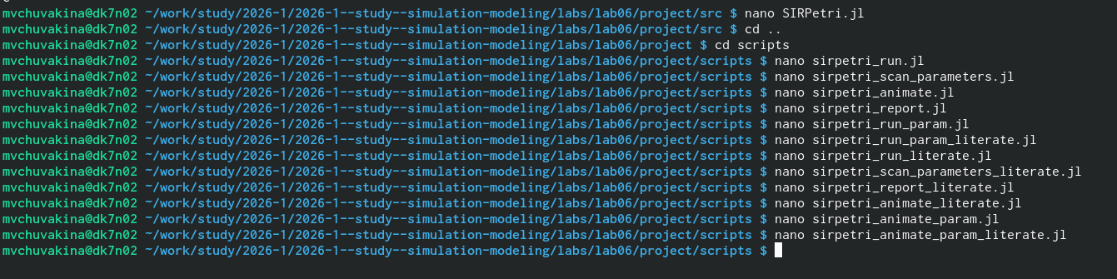
Создание скриптов

3. Этапы выполнения

3.5.1. Генерация производных форматов
Сгенерированы производные форматы для всех литературных скриптов

3. Этапы выполнения

3.6. Создание отчёта
- Создан файл report.qmd в папке report/
- Добавлены все графики с подписями
- Скомпилированы report.pdf и report.docx

3.7. Отправка на GitVerse и GitHub
- Все изменения добавлены в Git
- Создан коммит: feat(lab06): реализация модели SIR на сетях Петри
- Изменения отправлены на GitVerse и GitHub

4. Полученные результаты

4.1. Базовый эксперимент
На рисунках 1 и 2 представлены детерминированная и стохастическая динамика модели SIR для параметров β = 0.3, γ = 0.1.

Детерминированная динамика
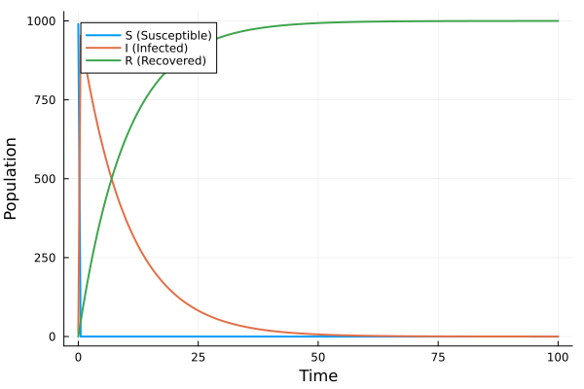
Детерминированная динамика SIR

Стохастическая динамика
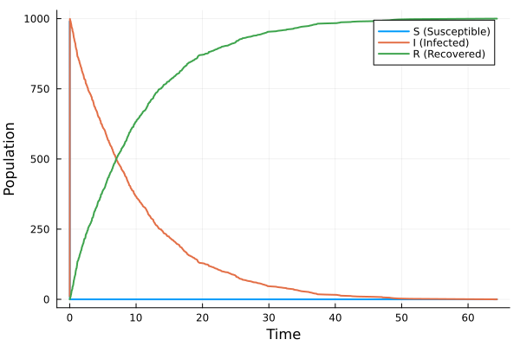
Стохастическая динамика SIR

4. Полученные результаты

4.2. Сканирование параметра β
На рисунке 3 представлена зависимость пика инфицированных (Peak I) и конечного числа выздоровевших (Final R) от коэффициента заражения β.
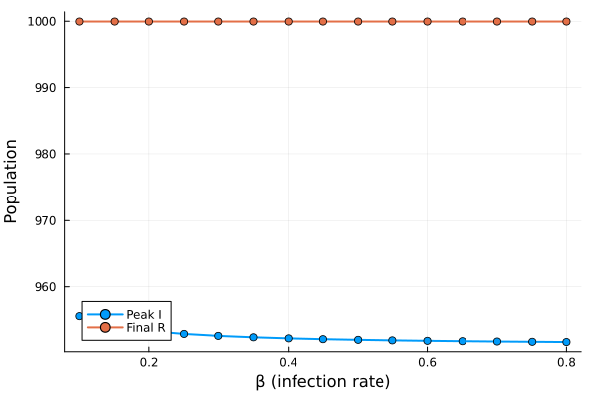
Сканирование параметра β
Анализ: При малых β (0.1-0.2) эпидемия не возникает. С ростом β пик заболеваемости резко возрастает, затем достигает насыщения.

4. Полученные результаты

4.3. Сравнение детерминированной и стохастической динамики
На рисунке 4 представлено сравнение динамики инфицированных для детерминированного и стохастического подходов.
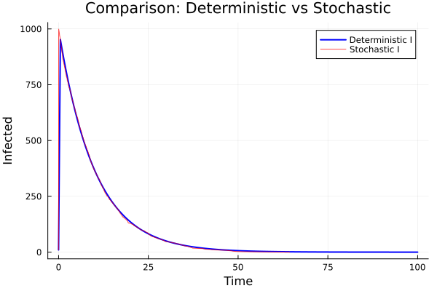
Сравнение детерм. и стохаст. динамики
Анализ: Стохастическая кривая имеет заметные флуктуации, но качественно совпадает с детерминированной.

4. Полученные результаты

4.4. Чувствительность к параметру β
На рисунке 5 представлена зависимость пика инфицированных от β.
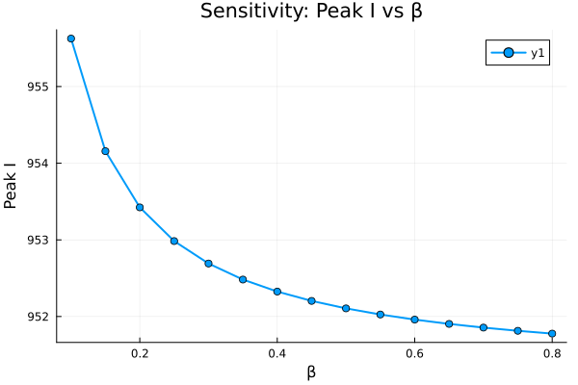
Чувствительность к β
Анализ: Зависимость peak I(β) имеет пороговый характер.

4. Полученные результаты

4.5. Параметрическое исследование (β, γ)

Тепловая карта пика I
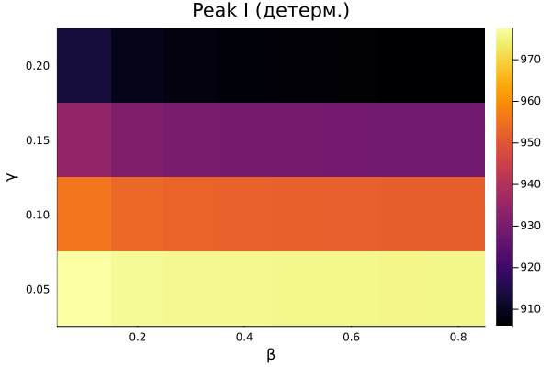
Тепловая карта зависимости peak I от β и γ

Зависимость пика I от β
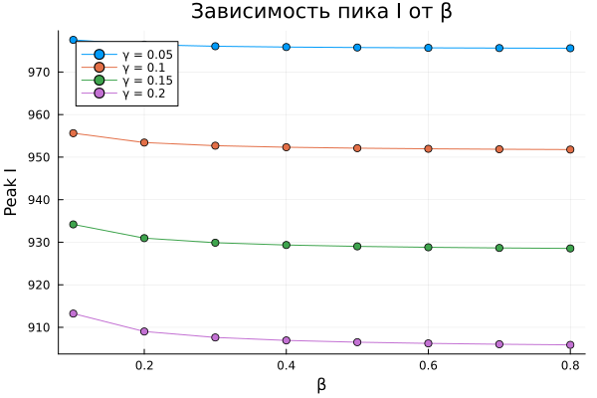
Зависимость peak I от β для разных γ

4. Полученные результаты

4.5. Параметрическое исследование (β, γ)

Зависимость пика I от γ
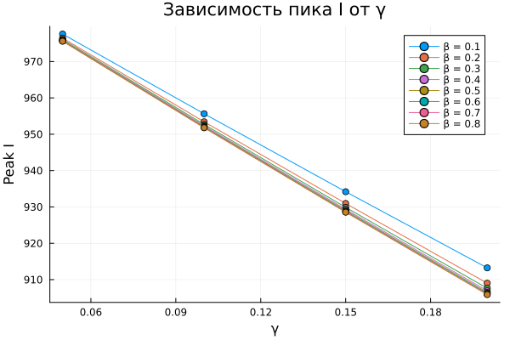
Зависимость peak I от γ для разных β

Сравнение детерм. и стохаст. при разных β
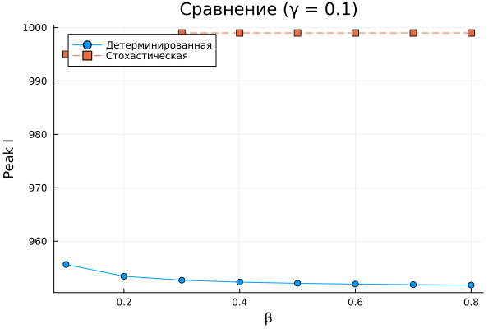
Сравнение детерм. и стохаст. методов

4. Полученные результаты

4.6. Анимация динамики
На рисунке 10 представлена анимация динамики эпидемии.

Анимация динамики SIR
Анимация наглядно показывает: - Рост числа инфицированных в начале эпидемии - Пик заболеваемости - Последующее снижение I и рост R

5. Выводы
В ходе выполнения лабораторной работы:
- Реализована модель SIR на сетях Петри.
- Проведено детерминированное (решение ОДУ) и стохастическое (алгоритм Гиллеспи) моделирование.
- Выполнено сканирование параметра β для анализа порогового явления.
- Создана анимация динамики эпидемии.

5. Выводы
- Проведено параметрическое исследование влияния β и γ на динамику.
- Освоено литературное программирование с использованием Literate.jl.
- Сгенерированы производные форматы: чистый код, Jupyter notebooks, Quarto-документы.
- Подготовлен отчёт в форматах PDF и DOCX.
- Результаты отправлены на GitVerse.
Работа позволила на практике освоить аппарат сетей Петри для моделирования эпидемиологических процессов и закрепить навыки работы с языком Julia.

6. Список литературы
- Питерсон Дж. Теория сетей Петри и моделирование систем. — М.: Мир, 1984.
- Kermack W. O., McKendrick A. G. A Contribution to the Mathematical Theory of Epidemics // Proc. Royal Soc. London. — 1927.
- Gillespie D. T. Exact stochastic simulation of coupled chemical reactions // J. Phys. Chem. — 1977.
- Документация OrdinaryDiffEq.jl, Plots.jl, Literate.jl, DrWatson.jl

